 | Carátula para entrega de prácticas
Facultad de Ingeniería |  | Laboratorio de docencia

Laboratorios de computación
salas A y B

Profesor: | Garcia Morales Karina
Asignatura: | Fundametos de la Programación
Grupo: | 22
No de Práctica(s): | 2
Integrante(s): | Vizcarra Hernández Isaac Gabrie
Semestre: | 2018-2
Fecha de entrega: | 27-02-18
Observaciones:

CALIFICACIÓN: __________

Objetivo: Conocer que hay otro tipo de sistema operativo con la finalidad de prestarle mayor importancia como las ventajas que lleva al instalarlo y al usarlo, y aparte conocer y comprender los comandos que se emplean en este sistema operativo.

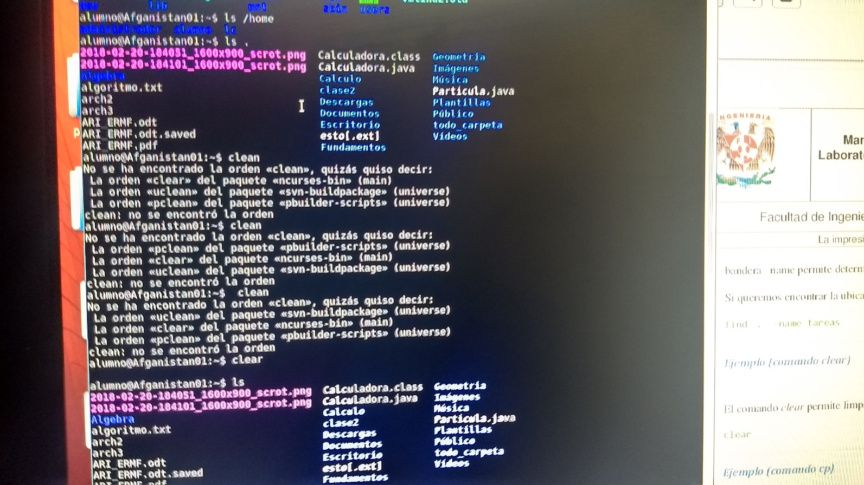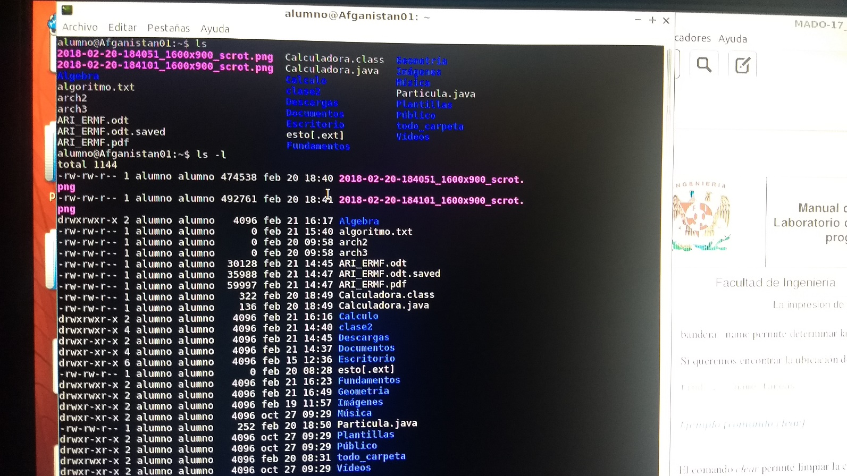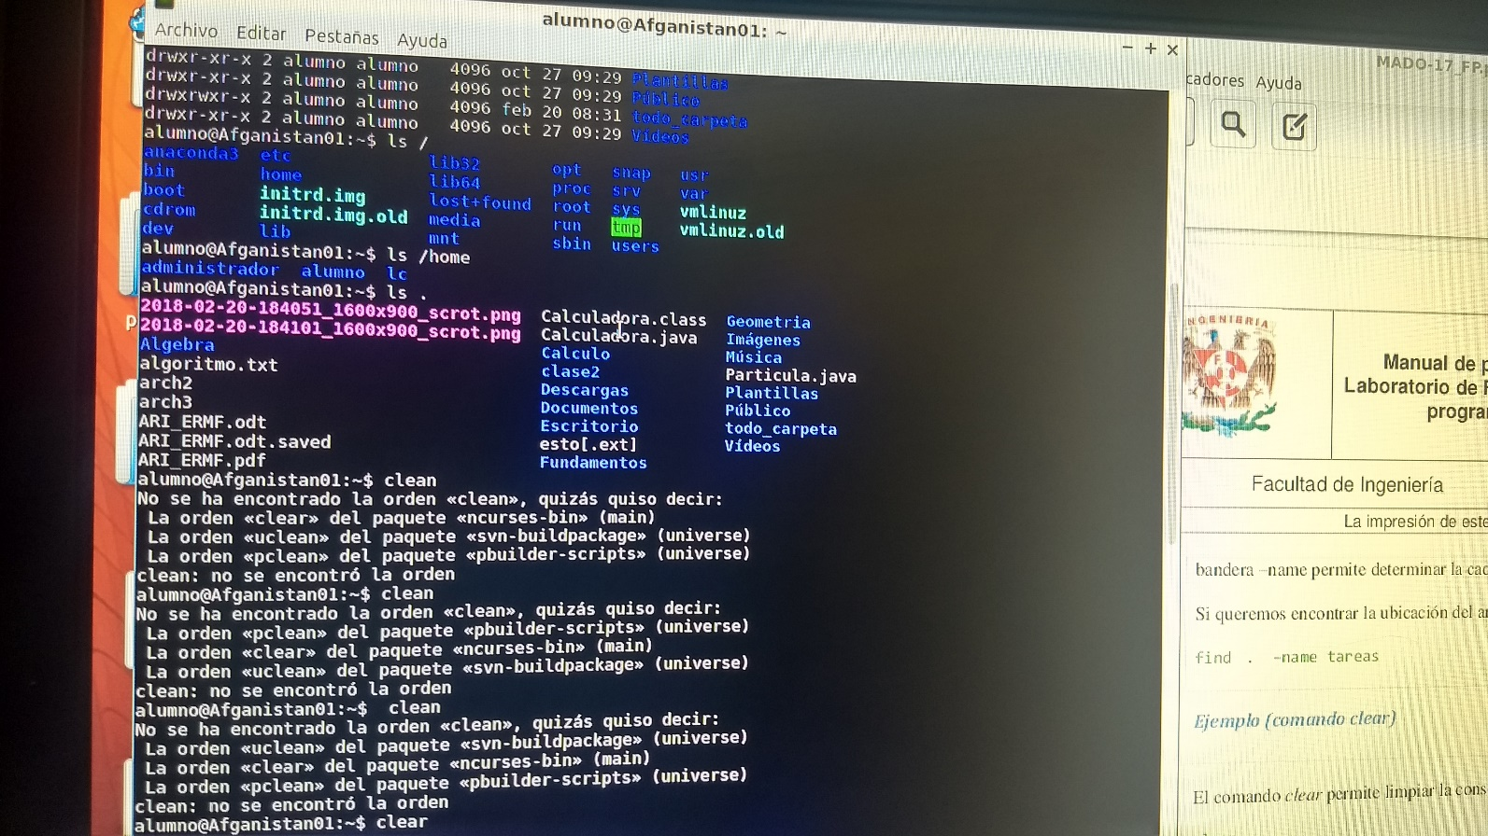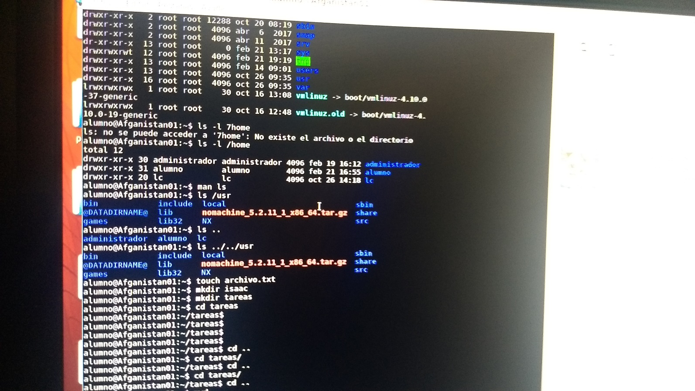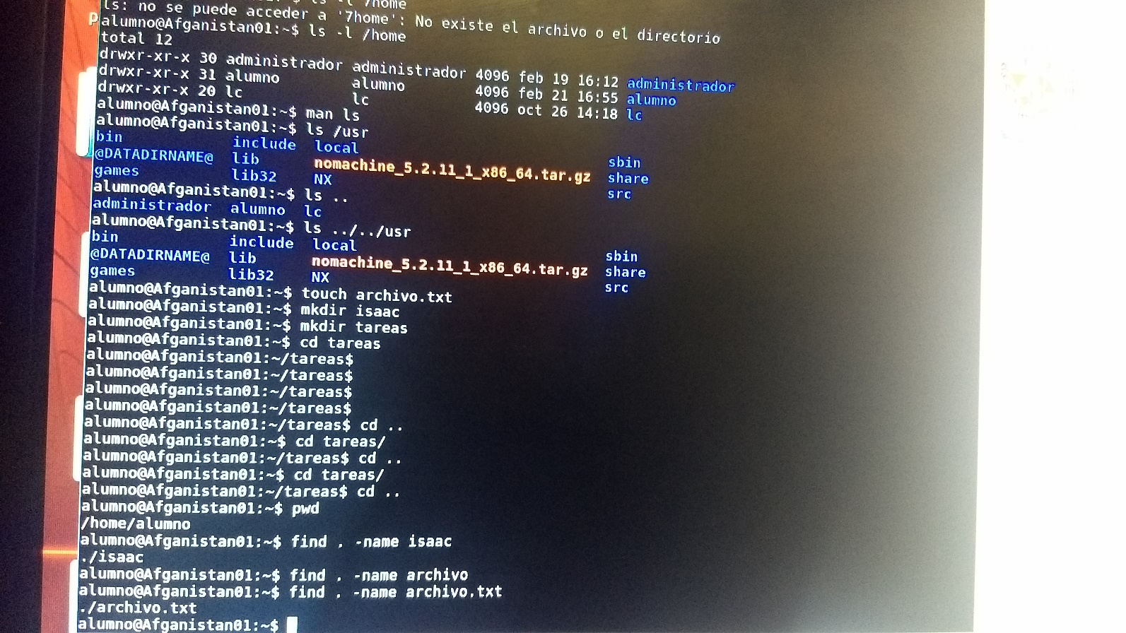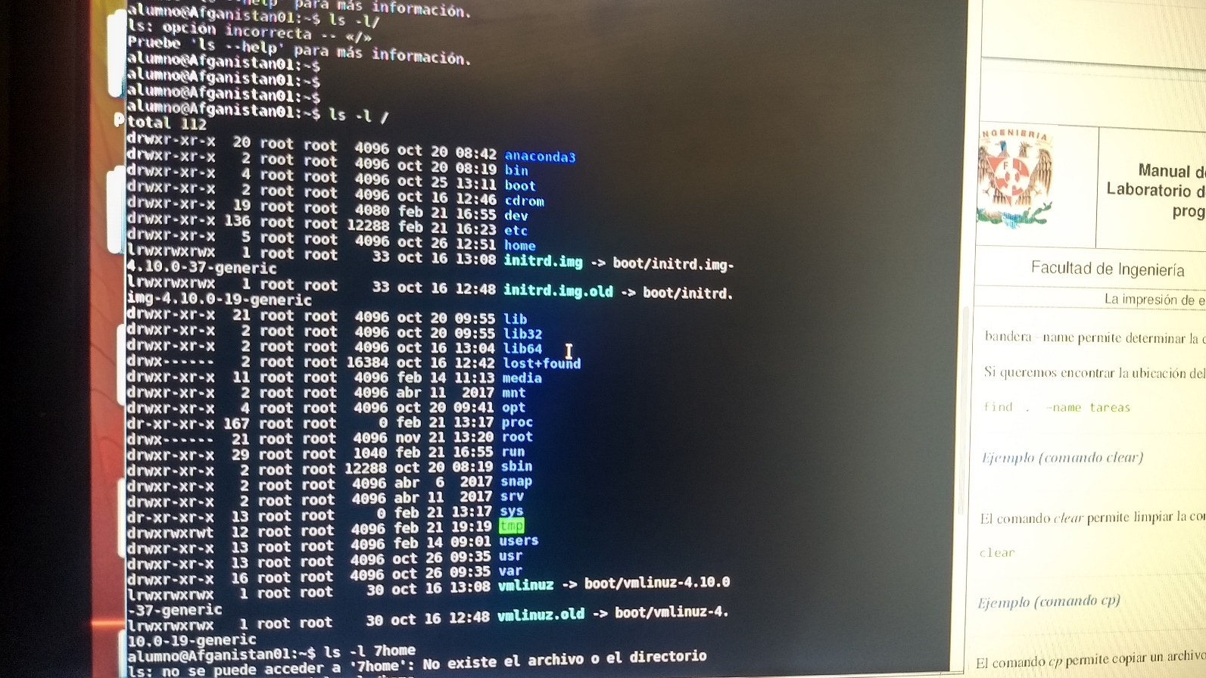

Actividad Propuesta:
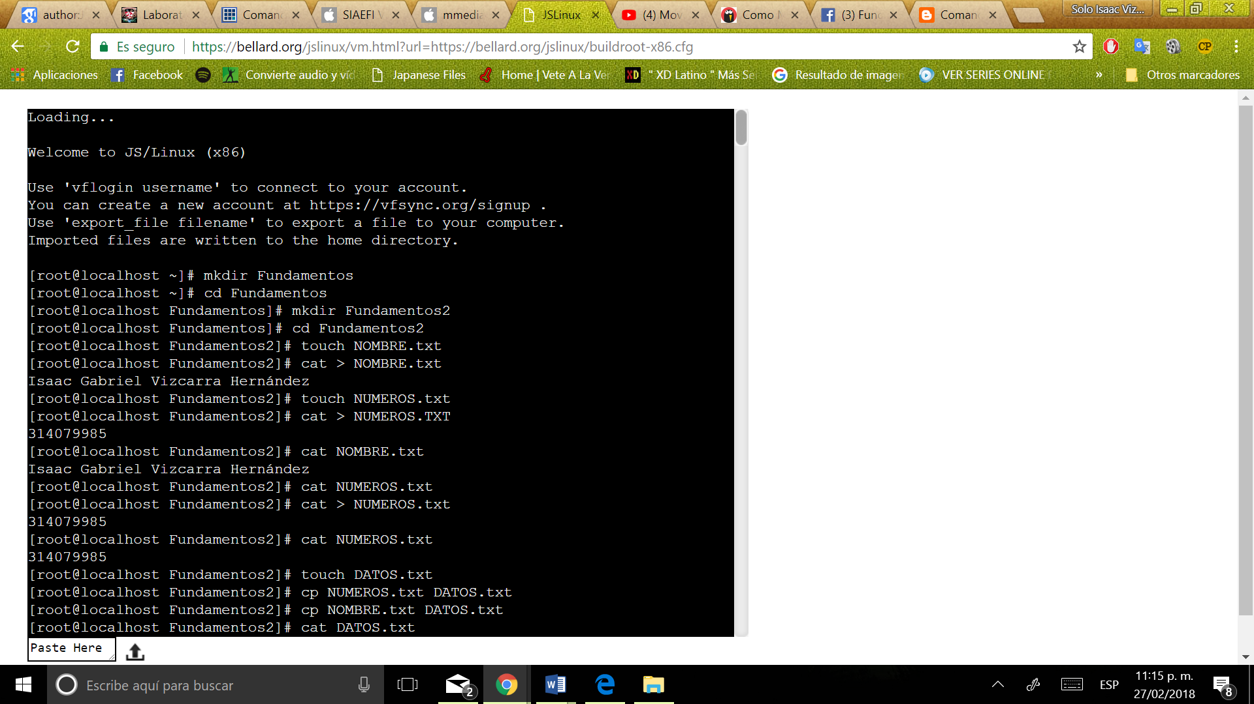

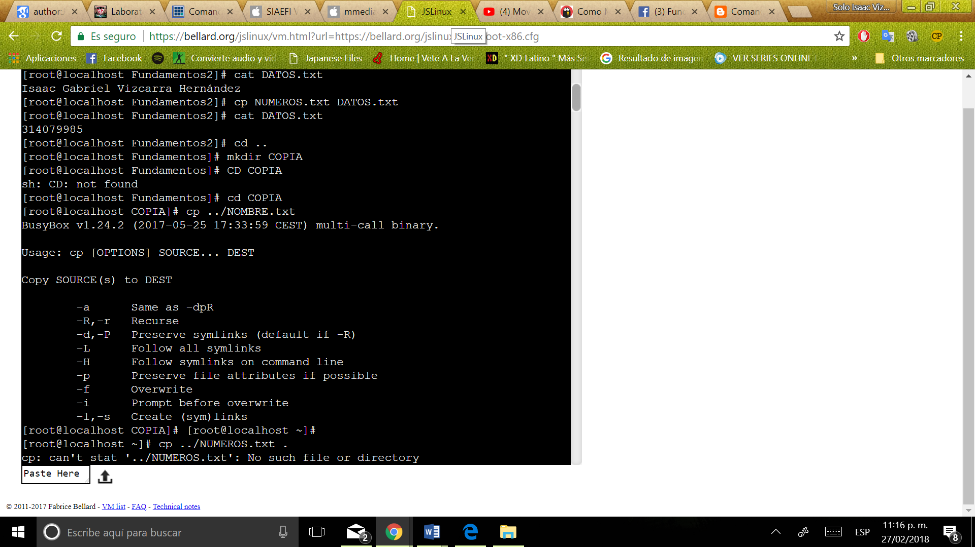

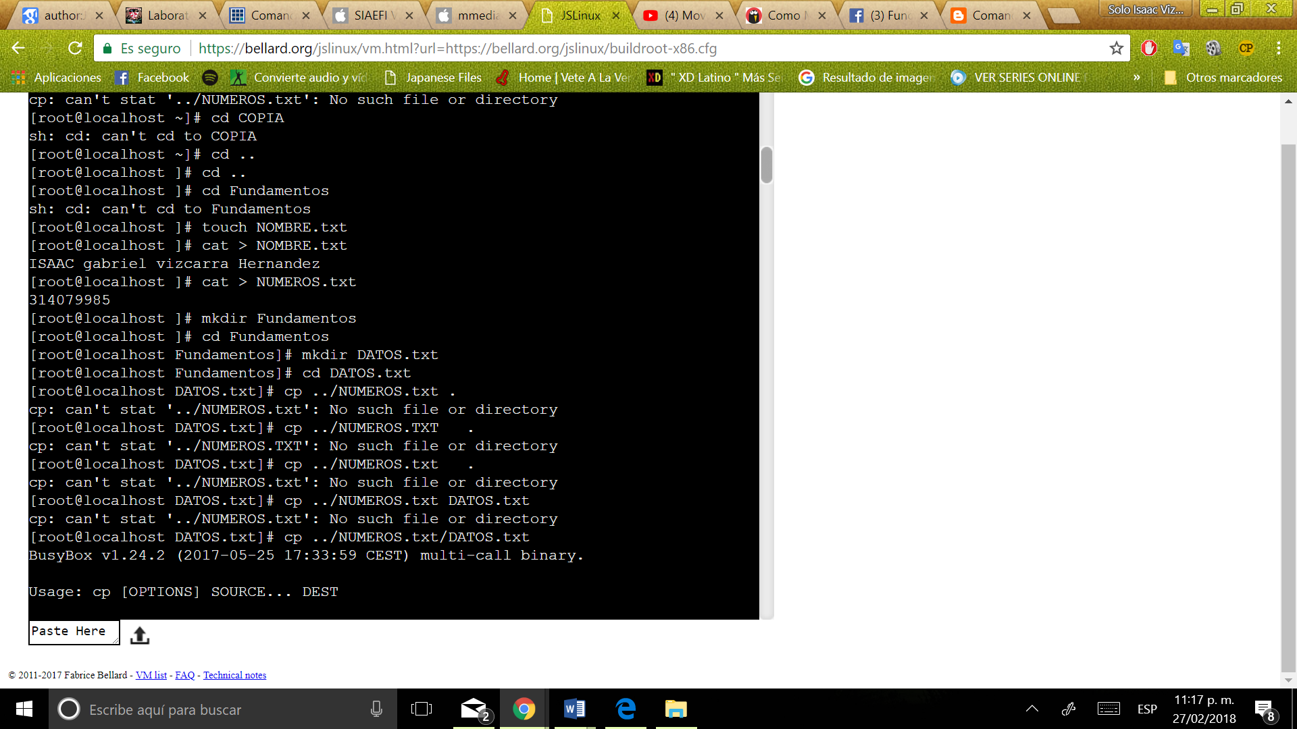

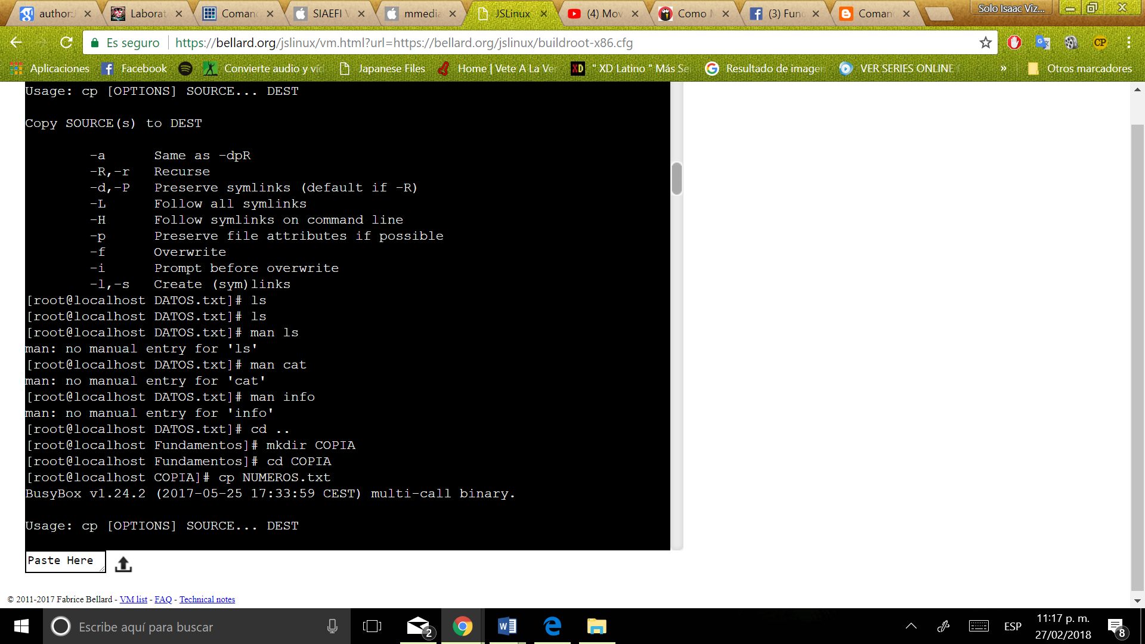

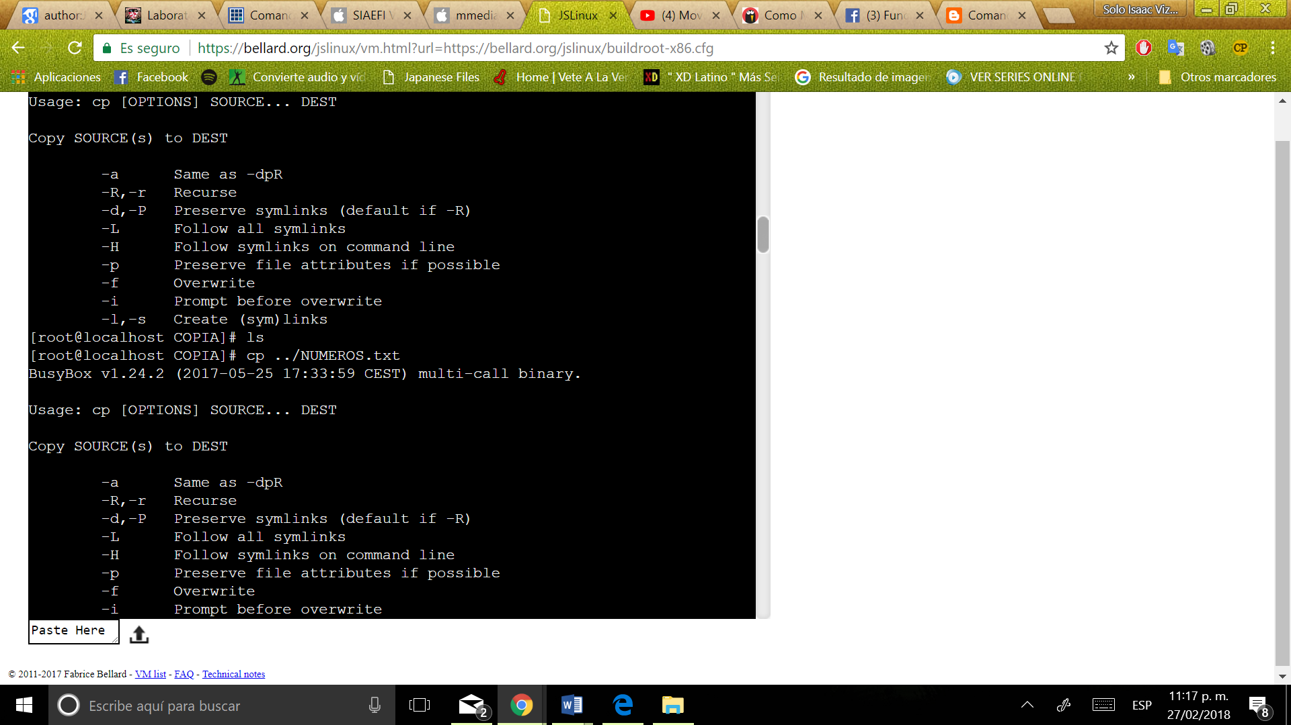

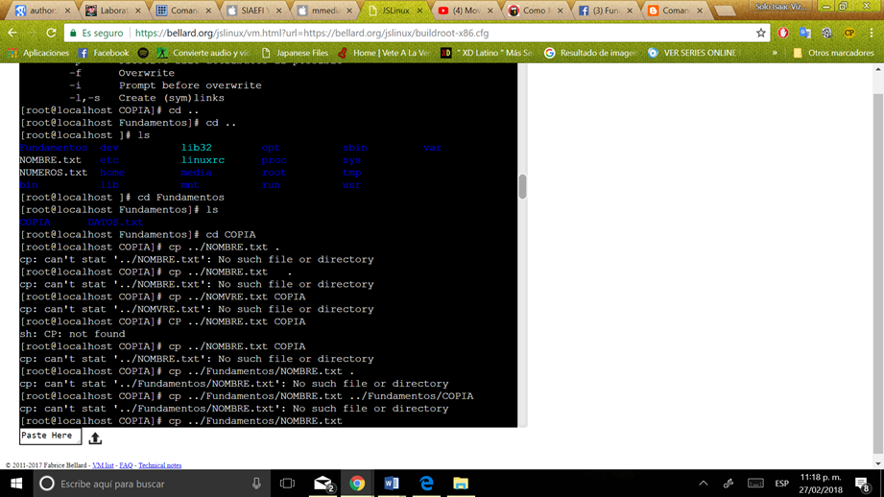

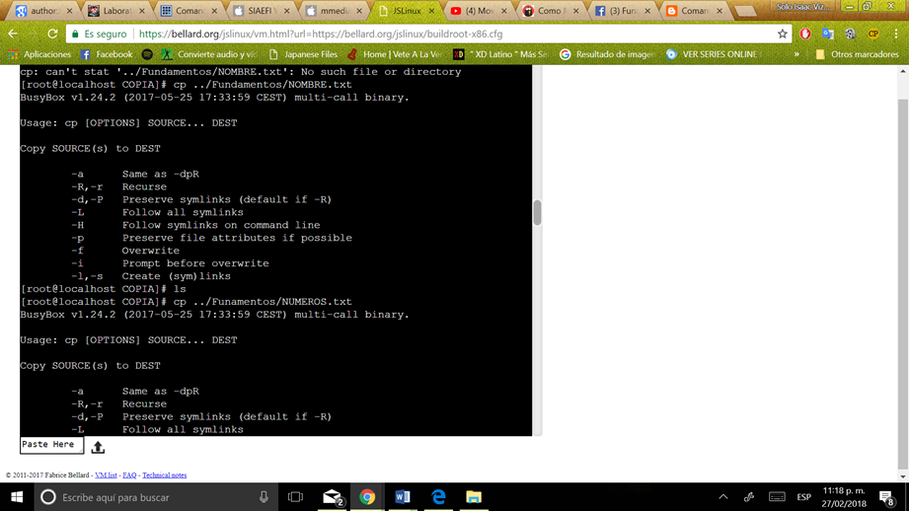

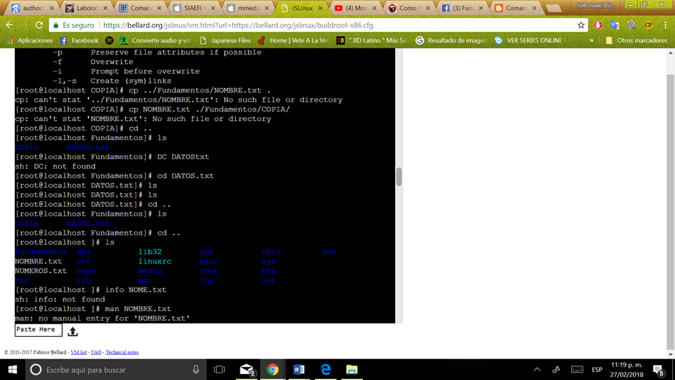

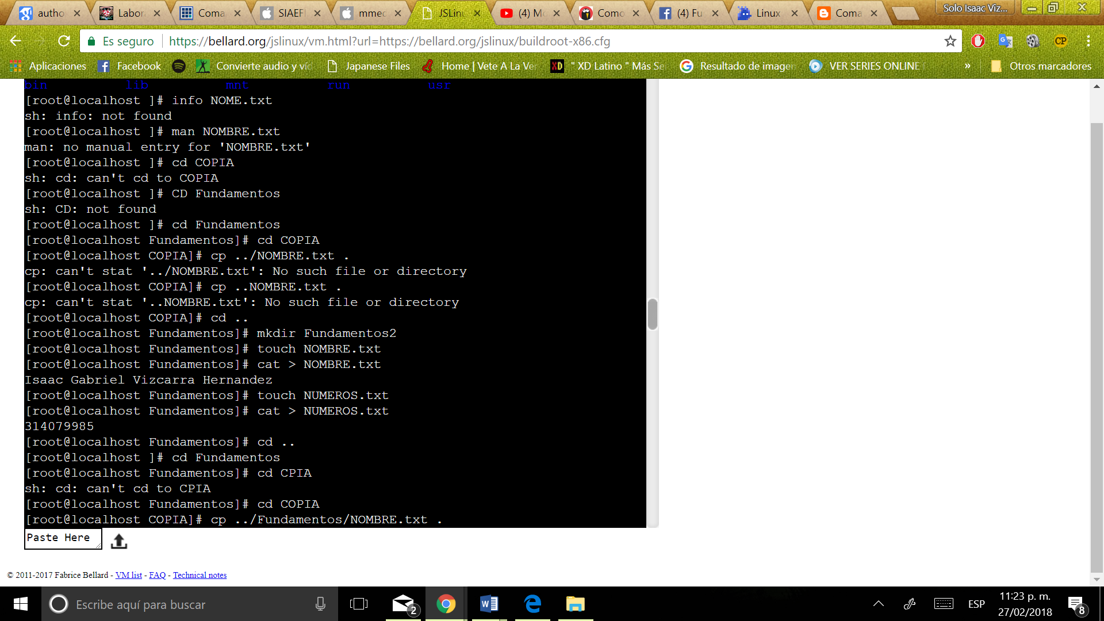

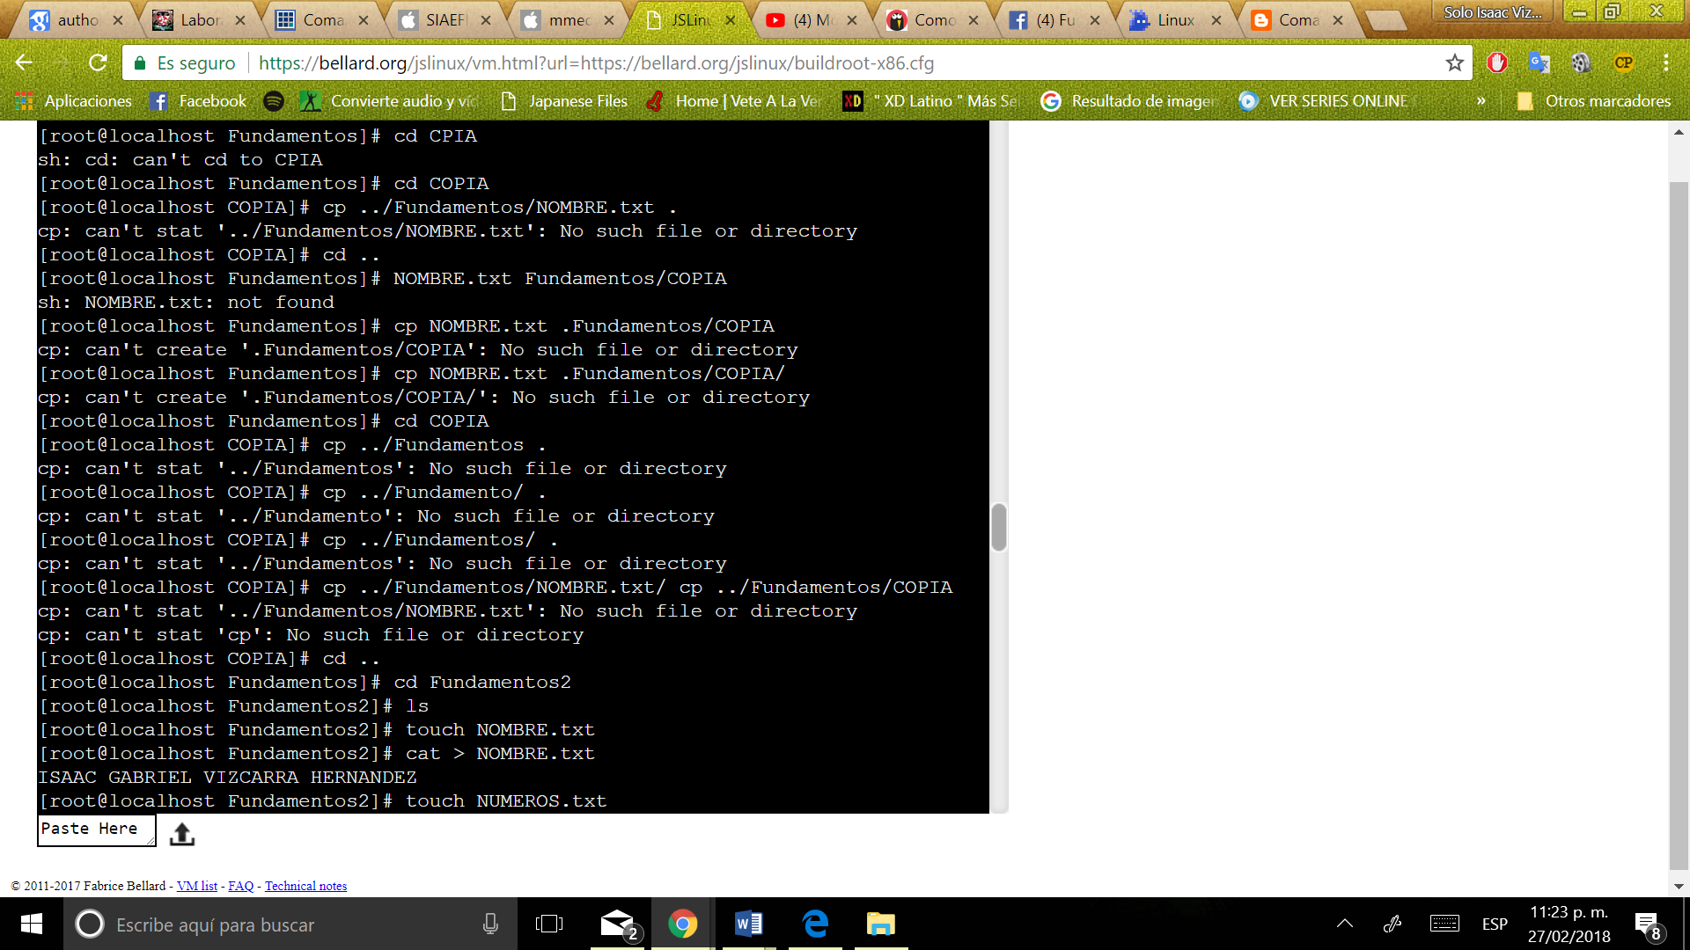

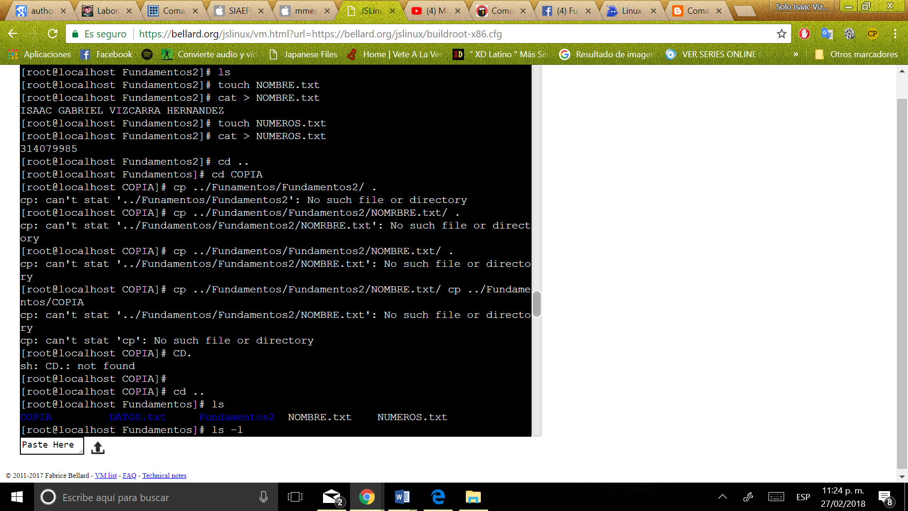

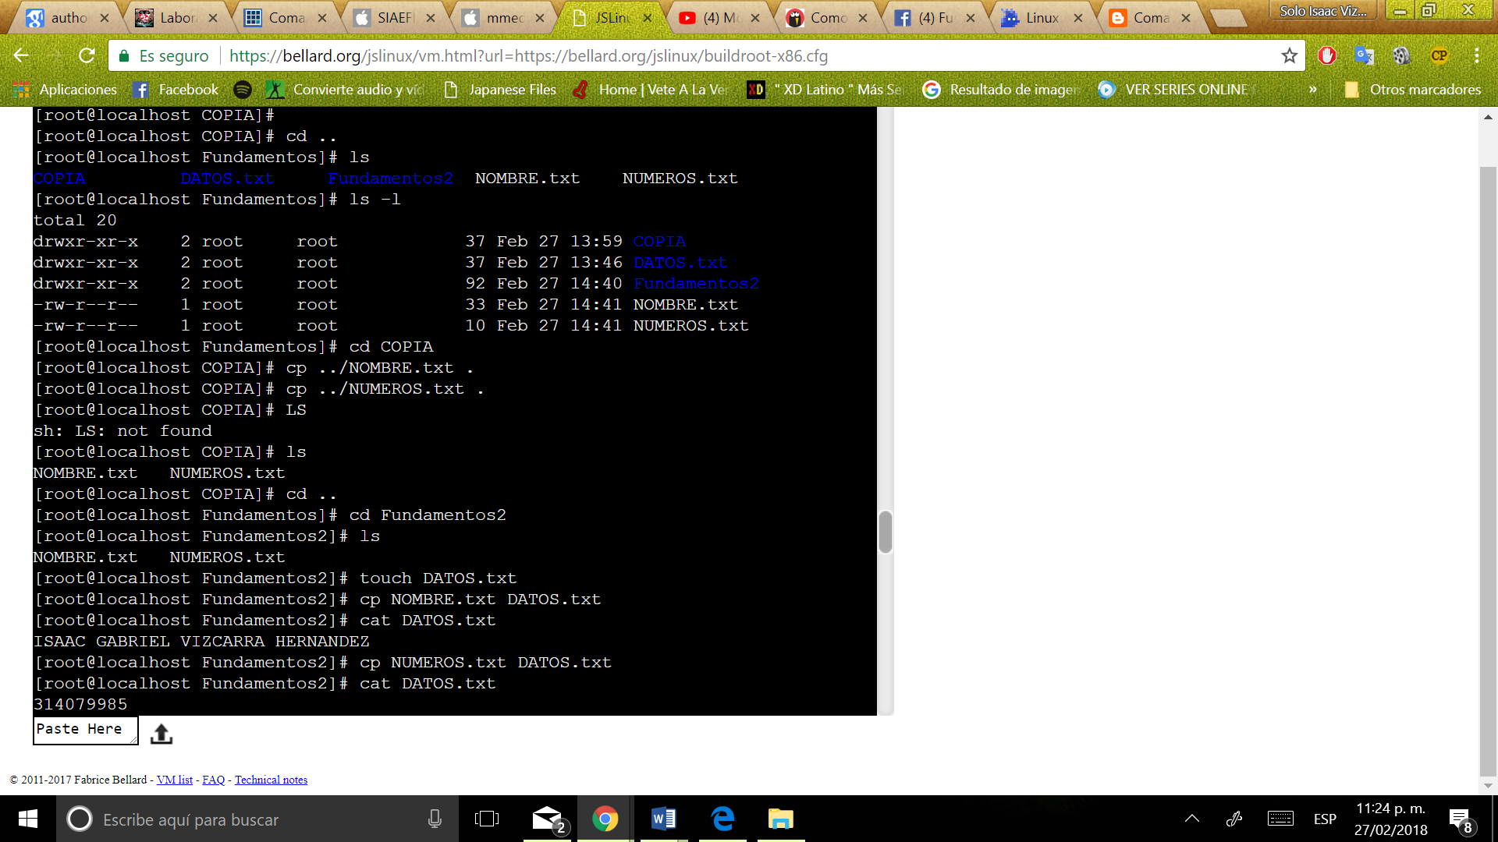

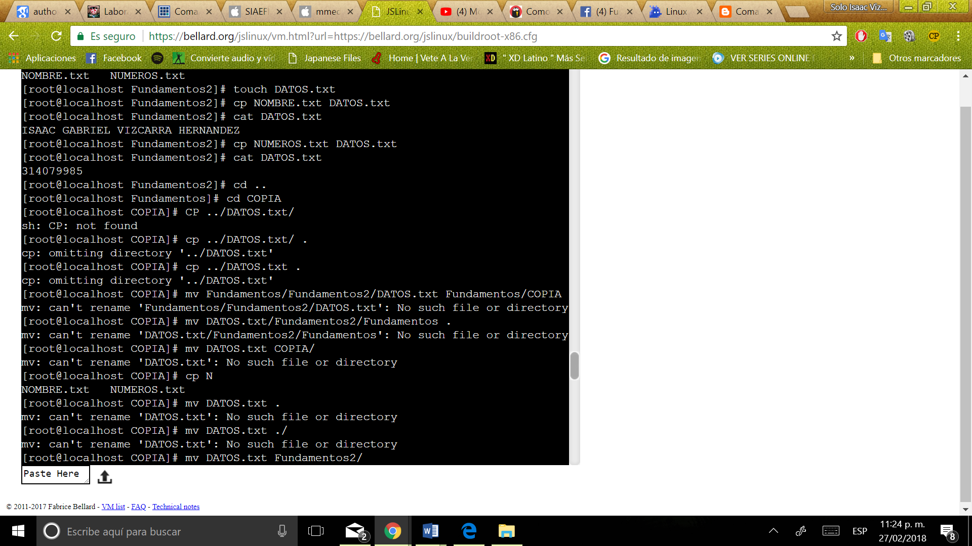

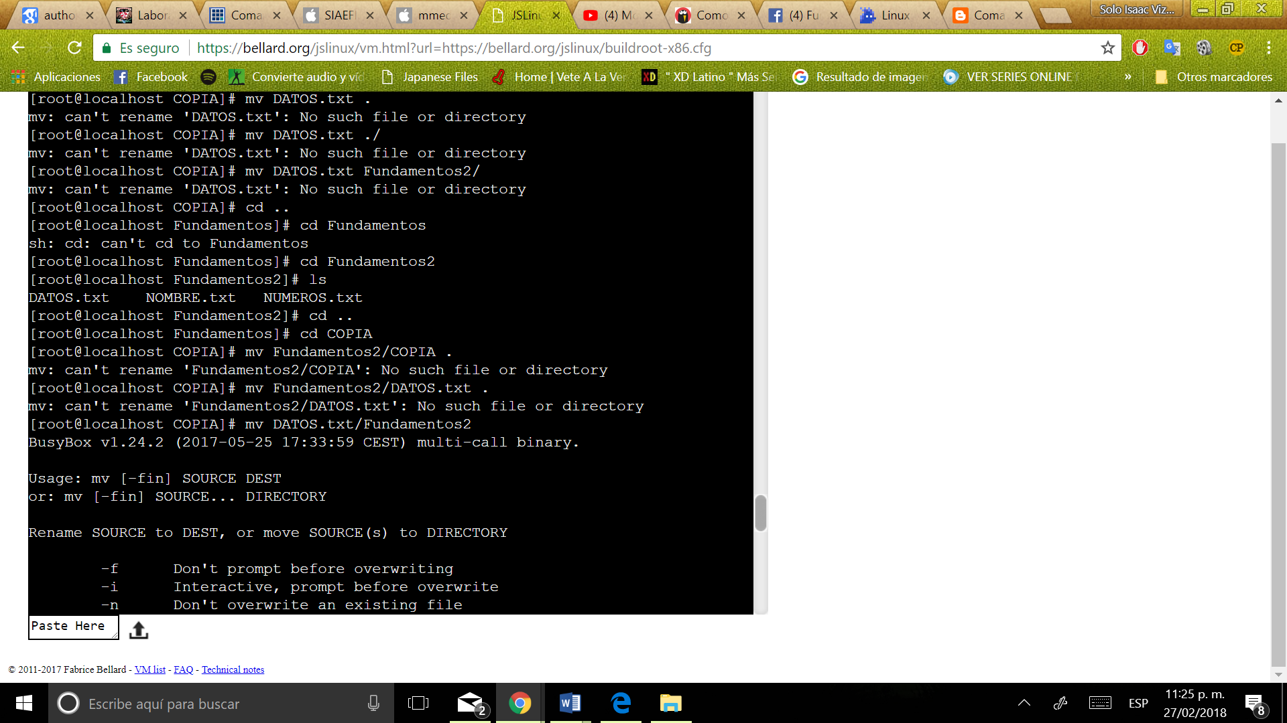

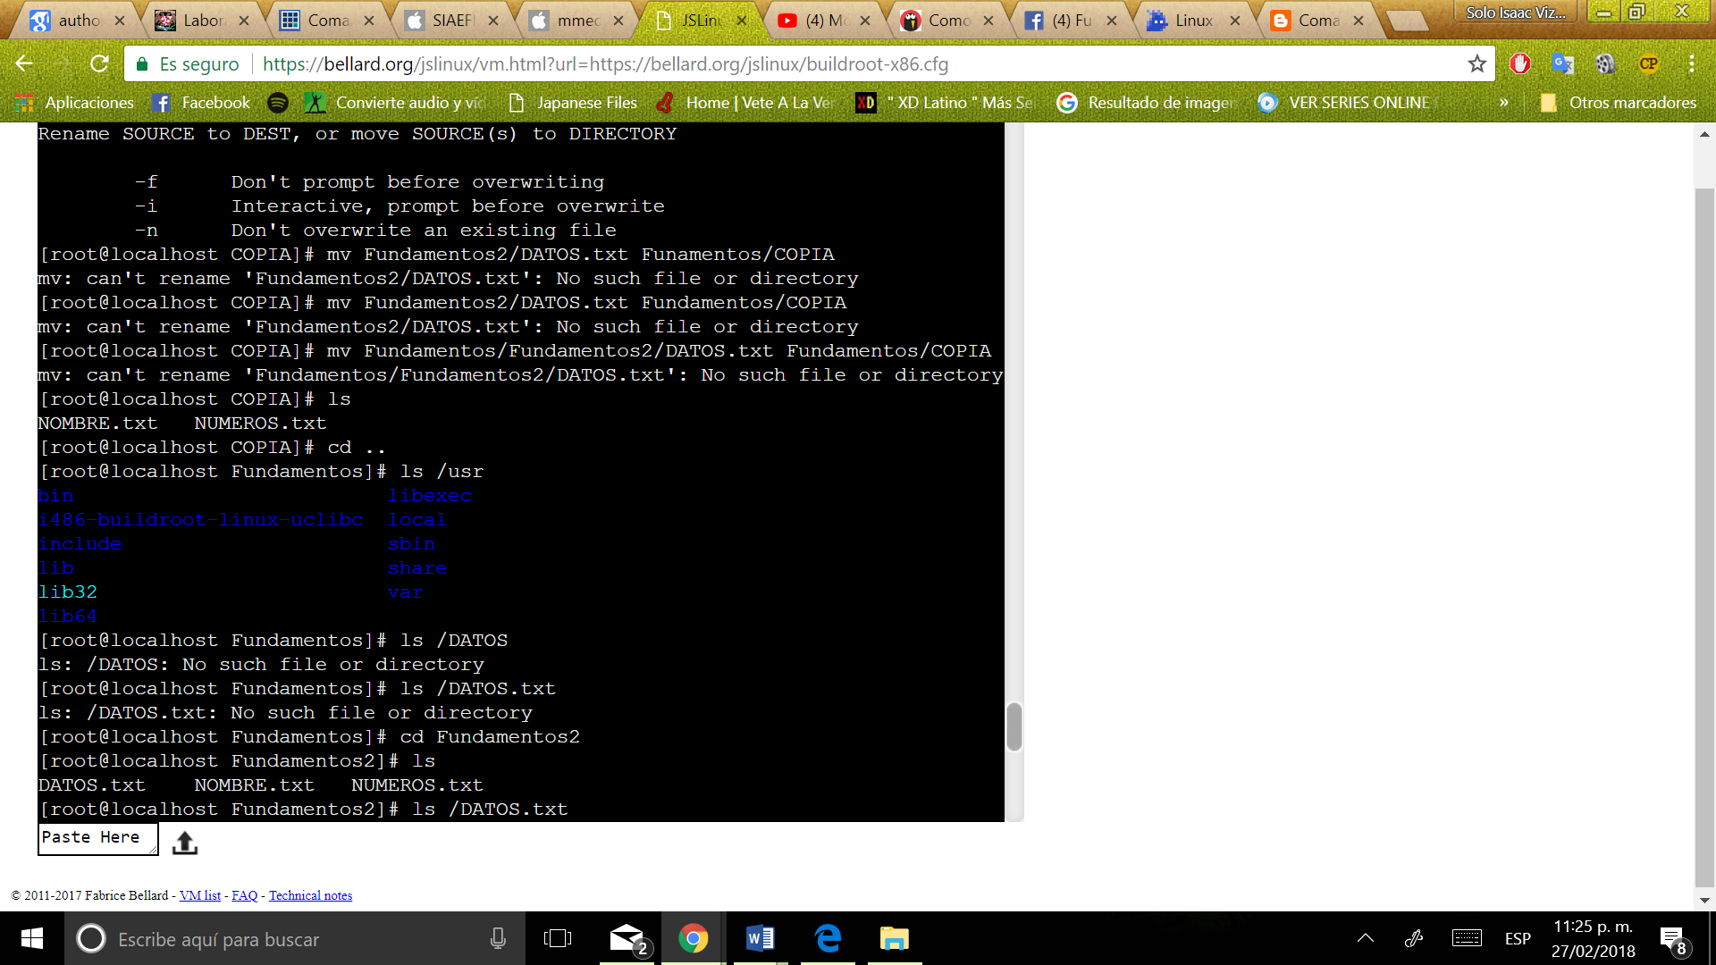

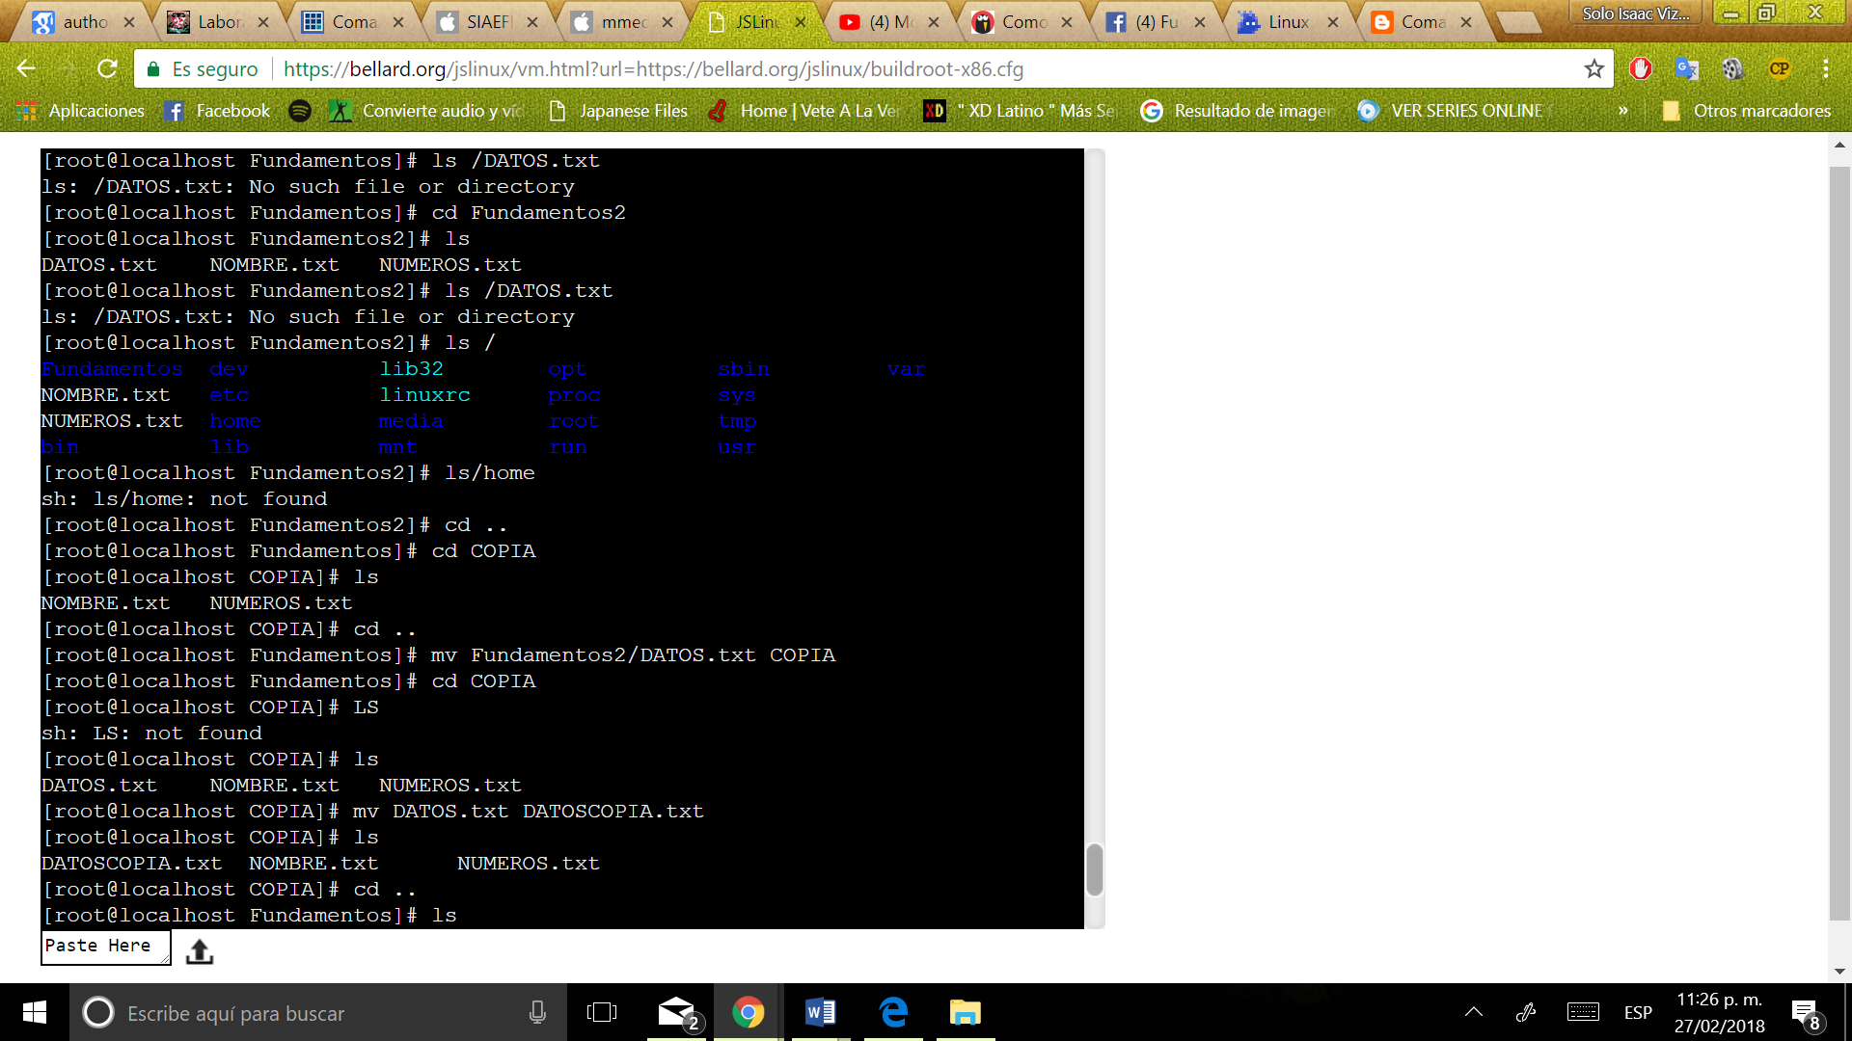

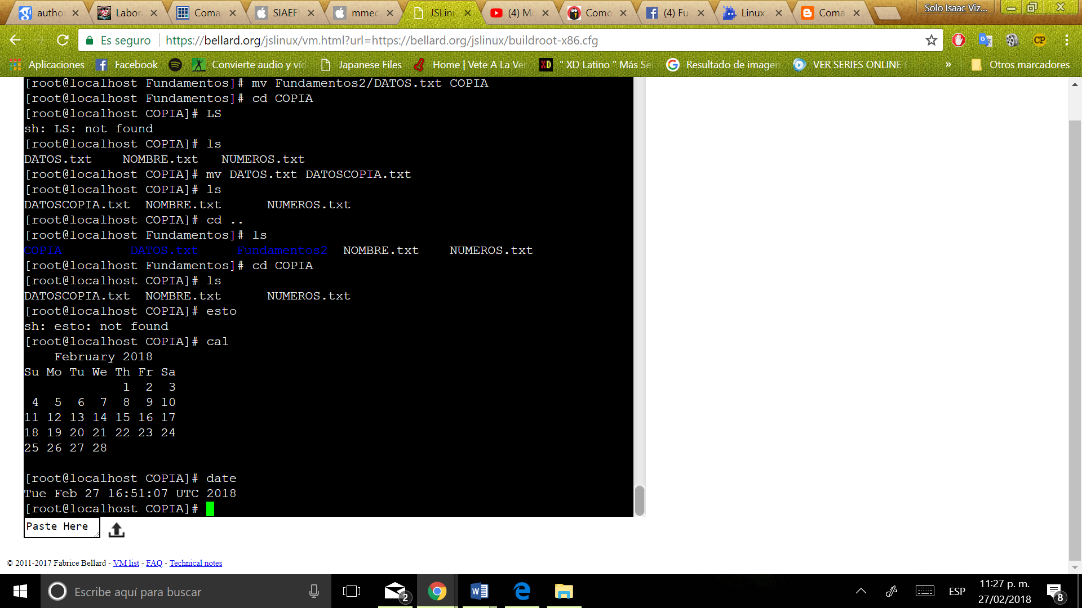

En el directorio que me encuentro seria Fundamentos/COPIA con el comando ls
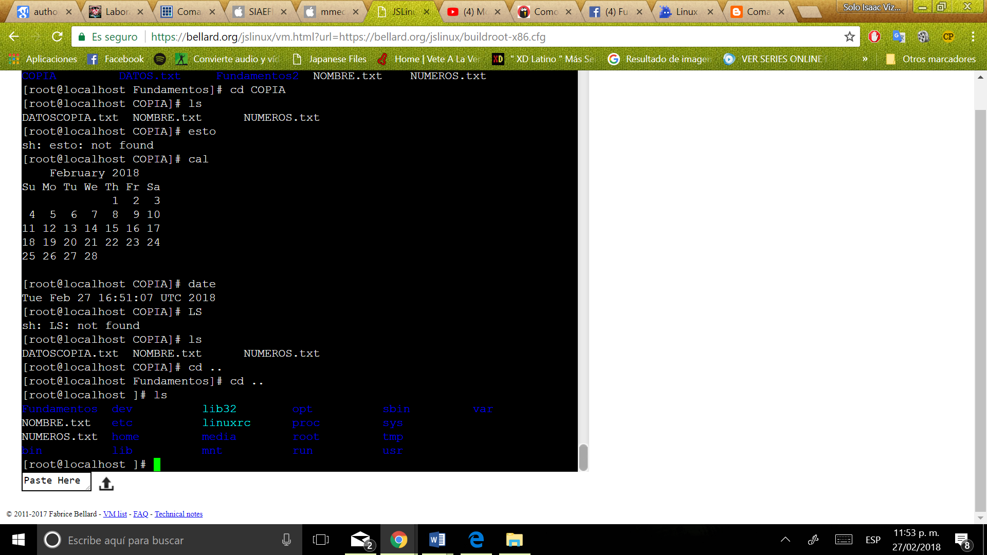
En la parte del comando cal, este sirve para mostrar el calendario actual por otra parte el comando date como su nombre lo indica date = fecha nos muestra la fecha con ello también nos muestra la hora

Conclusión: Puedo concluir que logre comprender y aprender los diferentes comandos utilizados en Linux, aunque me resulto algo tedioso ya que puede llegar a hacer muy tedioso a la hora de ingresar los comandos ya que debes ingresarlos sin errores para lograr su función, también si no te encuentras en el directorio correcto cuando ingresas algún comando de copiado o creado puedes llegar a poner ficheros o directorios innecesarios y con ello te lleva tiempo de trabajo perdido en borrarlos con otro comando.

